Лабораторная работа №7

Эффективность рекламы

Федорина Эрнест Васильевич

Содержание

# 1 Цель работы

Научиться строить базовую модель распространения рекламы в Julia, OpenModelica

# 2 Задание

Вариант 4

Постройте график распространения рекламы, математическая модель которой описывается следующим уравнением:

$\frac{dn}{dt}=\left(0.44+0.0021n\left(t\right)\right)\left(N−n\left(t\right)\right)$

$\frac{dn}{dt}=\left(0.00009+0.44n\left(t\right)\right)\left(N−n\left(t\right)\right)$

$\frac{dn}{dt}=\left(0.77t+0.5cos\left(t\right)n\left(t\right)\right)\left(N−n\left(t\right)\right)$

При этом объем аудитории $N=650$, в начальный момент о товаре знает $7$ человек. Для случая 2 определите в какой момент времени скорость распространения рекламы будет иметь максимальное значение.

# 3 Теоретическое введение

Эффективность рекламы − одна из ключевых проблем, которая важна как для рекламодателей, так и для средств массовой информации, выступающих в качестве каналов распространения рекламы. На размещение рекламы в СМИ уходит наибольшая часть рекламного бюджета компании. Действенность рекламы может рассматриваться не только с коммуникативной, но и с экономической позиций. При этом необходимо учитывать множество факторов, связанных с рыночной ситуацией, уровнем конкуренции в этом сегменте, ценностью предлагаемого товара или услуги, ментальными особенностями аудитории, а также спецификой восприятия ею рекламных сообщений. В статье представлены современные подходы к вопросу об эффективности рекламы и выявлены основные модели ее воздействия на потребителя. [1]

Модель распространения рекламы описывается следующим образом

$$\frac{∂n}{∂t}=\left(α_{1}\left(t\right)+α_{2}\left(t\right)n\left(t\right)\right)\left(N−n\left(t\right)\right)$$

N - число потенциальных, платёжеспособных покупателей

n - число людей, уже узнавших о продукте

a1 - коэффициент, характеризующий интенсивность рекламы(очень зависит от затрат на рекламу)

а2 - коэффициент, характеризующий эффективность распространения рекламы по сарафанному радио( от тех, кто уже узнал о рекламе)

# 4 Выполнение лабораторной работы

## 4.1 Строим модели

Для начала построим эту модель на Julia:

using Plots  
 using DifferentialEquations  
  
 const n0 = 7  
 const N = 650  
  
 const T_0 = (0, 10)  
  
 u0 = [n0]  
  
 # 1 случай - a1 >> a2  
  
 function F0(du, u, p, t)  
 du[1] = (0.44 + 0.0021*u[1])*(N - u[1])  
 end  
  
 P0 = ODEProblem(F0, u0, T_0)  
  
 solution0 = solve(P0, Tsit5(), dtmax=0.1)  
  
 plot0 = plot(solution0, color=:green, title="1 случай", xlabel="t", ylabel="N(t)")  
savefig(plot0, "j1.png")  
  
 # 2 случай - a1 << a2  
  
 const T_1 = (0, 0.1)  
  
 function F1(du, u, p, t)  
 du[1] = (0.00009 + 0.44*u[1])*(N - u[1])  
 end  
  
 P1 = ODEProblem(F1, u0, T_1)  
  
 solution1 = solve(P1, Tsit5(), dtmax=0.001)  
  
v = [solution1(i, Val{1}) for i in 0:0.001:0.1]  
maxim_t = findfirst(x -> x==maximum(v), v)  
  
print(maximum(v))  
print(maxim)  
  
  
 plot1 = plot(solution1, color=:green, title="2 случай", xlabel="t", ylabel="N(t)")  
savefig(plot1, "j2.png")  
  
 # 3 случай - с функциями  
  
 const T_1 = (0, 0.1)  
  
 function F2(du, u, p, t)  
 du[1] = (0.77*t + 0.5*cos(t)*u[1])*(N - u[1])  
 end  
  
 P2 = ODEProblem(F2, u0, T_1)  
  
 solution2 = solve(P2, Tsit5(), dtmax=0.001)  
  
 plot2 = plot(solution2, color=:green, title="3 случай", xlabel="t", ylabel="N(t)")  
savefig(plot2, "j3.png")

### 4.1.1 1 случай Julia - a1 > a2

Случай, в котором знание о продукте или бренде распространяется медленнее по сарафанному радио, нежели от рекламы для новых потенциальных клиентов:

Здесь всё достаточно просто: мы завели все нужные коэффициенты, начальные условия, составили систему дифф. уравнений, решили её с помощью DifferentialEquations, а потом построили график распространения рекламы (рис. [??].

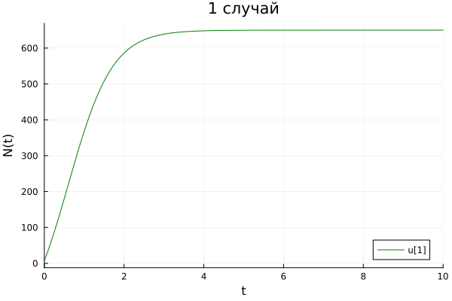

1 случай

### 4.1.2 2 случай Julia - a1 < a2

Случай, в котором знание о продукте или бренде распространяется быстро по сарафанному радио от тех, кто уже видел рекламу или сам продукт :(рис. [??].)

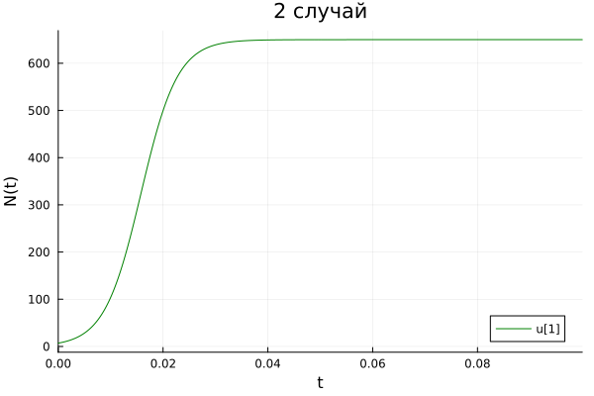

2 случай

### 4.1.3 3 случай Julia - функции в коэффициентах

Случай, в котором наши коэффициенты а1 и а2 определяются в виде функций:(рис. [??].)

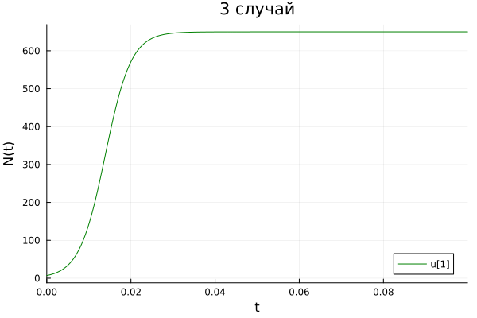

3 случай

Теперь давайте построим эту же модель с помощью OpenModelica.

Задаем параметры, начальные условия, определяем систему уравнений и выполняем симуляцию этой модели.

model lab7  
parameter Real N = 650;   
parameter Real n0 = 7;   
  
Real nt(start=n0);  
  
equation  
  
// для 1 случая  
der(nt) = (0.44 + 0.0021*nt)*(N - nt);  
  
// для 2 случая  
der(nt) = (0.00009 + 0.44*nt)*(N - nt);  
  
// для 3 случая  
der(nt) = (0.77*time + 0.5*cos(time)*nt)*(N - nt);  
  
end lab7;

### 4.1.4 1 случай OpenModelica - a1 > a2

В данном ПО всё ещё проще: Задаём нач. условия, записываем два дифф. уравнения, настраиваем симуляцию и запускаем её, после чего получаем график(рис. [??].)

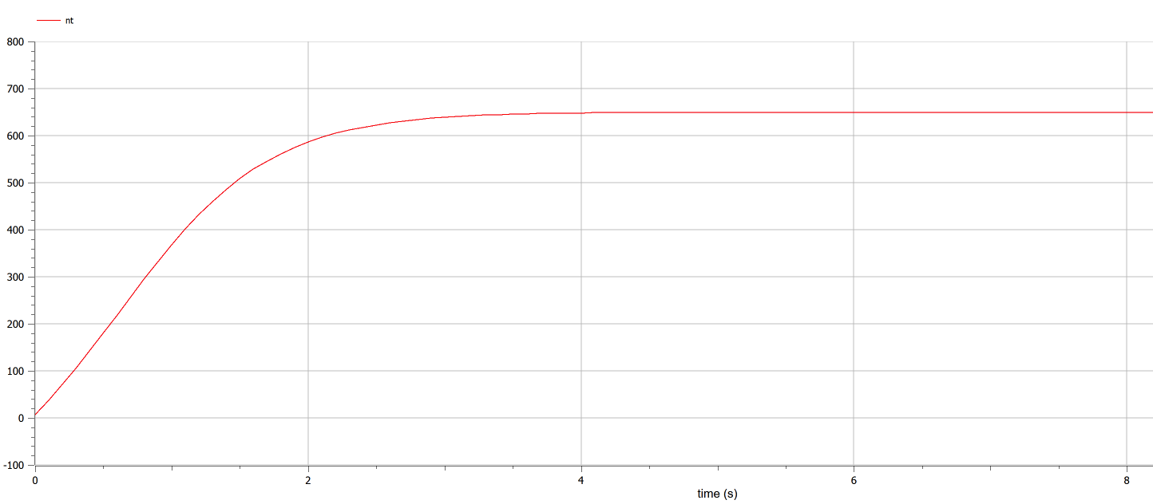

случай 1

### 4.1.5 2 случай OpenModelica - a1 < a2

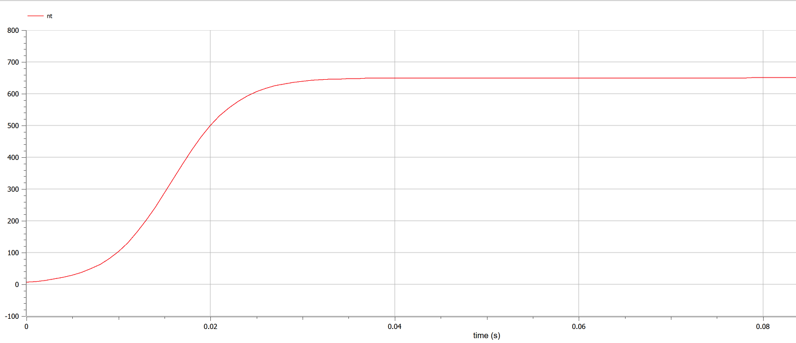

случай 2

### 4.1.6 3 случай OpenModelica - функции

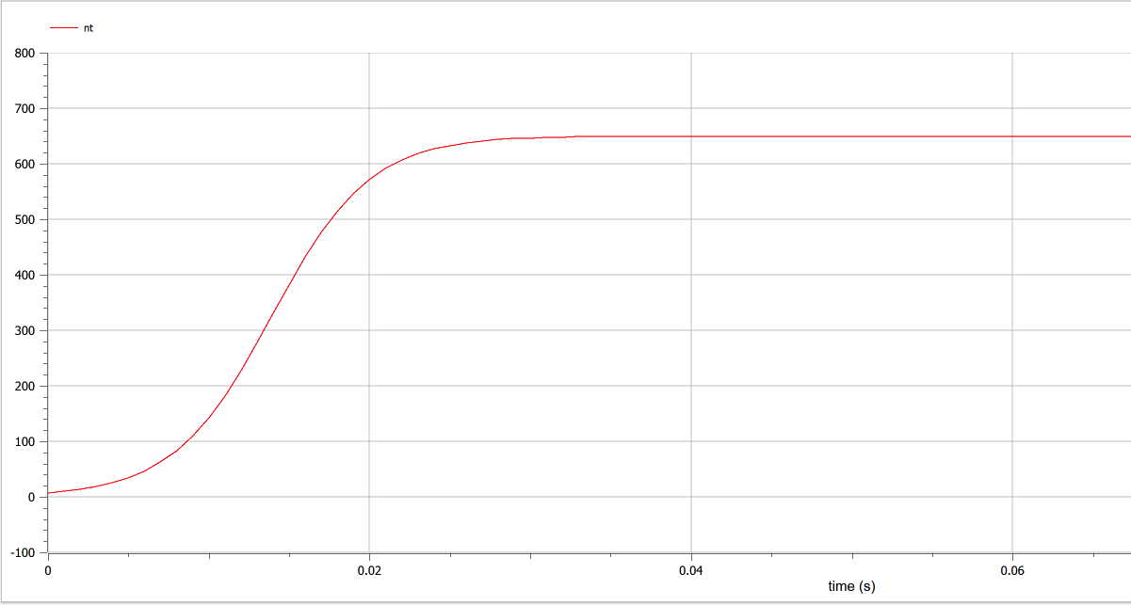

случай 3

```v = [solution1(i, Val{1}) for i in 0:0.001:0.1] maxim_t = findfirst(x -> x==maximum(v), v)

print(maximum(v)) print(maxim)

``` Данный кусок кода, который я показывал раннее, помогает нам найти точку во втором случае, когда скорость распространения рекламы была наивысшей. Она равнялась примерно 46439 при t = 0.017

Сравнивая графики, полученные в Julia и OpenModelica, разницы особой незаметно(разве что масштаб), значит мы всё сделали правильно.

# 5 Выводы

В процессе выполнения данной лабораторной работы я построил модель распространения рекламы на языке прогаммирования Julia и посредством ПО OpenModelica, а также провел сравнительный анализ их результатов.

# Список литературы

1. "Эффективность рекламы [Электронный ресурс]. URL: <http://www.mediaalmanah.ru/files/56/2013_3_4_shchepiloba.pdf>.